Химия группа №401МОР 26 марта 2020 г. преподаватель Феофанова А.А
Теоретический материал для самостоятельного изучения

Природные источники углеводородов: нефть и газ.

Лабораторный опыт « Ознакомление с коллекцией образцов нефти и продуктов ее переработки.»
Горючие полезные ископаемые – нефть, природный газ и каменный уголь – составляют основу экономического благополучия современного общества. В последнее десятилетие XX в. 87% энергии, потребляемой человечеством, выделялось при горении, причем доля нефтепродуктов и природного газа была равна 65%, а угля – 22%.
На долю всех остальных источников энергии – атомные, гидроэлектростанции, энергии ветра, приливов и т.д. – остается всего лишь около 13%. Но роль горючих ископаемых в нашей жизни не ограничивается обеспечением энергетических потребностей. Они также являются основным сырьем для промышленного органического синтеза. Из органических веществ нефти, природного газа и каменноугольной смолы производится огромное количество материалов, лекарств, красителей, растворителей, синтетических моющих средств, без которых трудно представить нашу жизнь. Добыча горючих ископаемых, прежде всего нефти и природного газа, на сегодняшний день – основа экономического благополучия многих стран, в том числе и России.
Роль нефти и газа в современной химии. Происхождение природных горючих ископаемых.
Ответ на вопрос о происхождении каменного угля однозначен и дан еще М.В.Ломоносовым. Многочисленные образцы отпечатков не только листьев, но и целых стволов деревьев неоспоримо свидетельствуют о том, что уголь образовался из остатков древних растений. Существует много свидетельств в пользу органического происхождения природных источников углеводородов. Известно, что смесь газов, подобная по составу природному газу, образуется при разложении без доступа воздуха остатков растительных и останков животных организмов. Подходящие условия для этого создаются, например, на болотах. Пузыри болотного газа, который состоит в основном из метана, поднимаются на поверхность болота и шумно лопаются.
Но в то же время основной углеводород, составляющий природный газ, метан распространен не только на Земле. Он обнаружен в атмосфере других планет Солнечной системы: Сатурна, Юпитера, Урана и Нептуна, а также в облаках космической пыли и газа. Очевидно, что происхождение инопланетных углеводородов не связано с существованием жизни, стало быть, весьма возможно существование абиогенных углеводородов и на Земле. Об этом свидетельствует, например, выделение метана в рифовых зонах срединно-океанических хребтов.Приверженцы двух гипотез, объясняющих возникновение источников углеводородов, – органической и неорганической – спорят уже почти полтора века. Предположение о неорганическом происхождении нефти выдвинул в 1876 г. Д.И.Менделеев. Он считал, что вода, попадающая в недра Земли по трещинам-разломам в земной коре, под действием высоких температур и давлений реагирует с карбидом железа, образуя углеводороды, которые поднимаются по трещинам породы, скапливаясь в пустотах-ловушках. Эта гипотеза детально разработана советскими геологами под руководством Н.А.Кудрявцева в 1950-е гг. В качестве основного аргумента приводится тот факт, что многие месторождения нефти и газа находятся под зонами глубинных разломов земной коры. Встречаются залежи нефти в вулканических породах, что также свидетельствует в пользу ее абиотического происхождения. Более того, следы нефти найдены в кимберлитовых трубках, в которых под действием высоких температур и давлений произошел природный синтез алмазов.
Сторонники биогенной теории происхождения нефти, основы которой в нашей стране заложили академики В.И.Вернадский и И.М.Губкин, объясняют эти геологические факты миграцией нефти из смежных осадочных пород. Согласно этой теории нефть образовалась из остатков наземной растительности, которые сносились реками в водоемы, и морского зоо- и фитопланктона. Один из существенных доводов в пользу этой точки зрения – наличие в составе нефти спор и пыльцы растений, а также азотсодержащих органических соединений порфиритов, весьма вероятно, ведущих свое происхождение из хлорофилла растений и гемоглобина животных.Вопрос о происхождении нефти имеет не только теоретическое значение. Он прямо связан с проблемой исчерпаемости ресурсов природных источников углеводородов. Согласно биогенной теории запасы нефти образовались в ранние геологические эпохи, и сейчас, сжигая углеводородное топливо, человечество необратимо тратит ту энергию, которую запасли доисторические живые организмы. Если же нефть постоянно образуется в глубинах Земли, то бурение глубоких и сверхглубоких скважин позволит найти практически неисчерпаемые запасы.
Состав природного газа и нефти
Прежде всего, следует отметить, что состав природных горючих ископаемых сильно варьируется в зависимости от месторождения. Основной компонент природного газа – метан (до 95% по объему). Кроме метана в природном газе содержатся другие алканы – этан, небольшое количество пропана и бутанов, а также неорганические примеси – углекислый газ, азот, инертные газы. Природный газ некоторых месторожнийсодержит примеси соединений серы – сероводород и меркаптаны.
Предельные углеводороды-газы не имеют ни цвета, ни запаха. Однако природный газ бытового назначения обладает характерным неприятным запахом, потому что в него специально добавляют небольшие количества сильно пахнущего меркаптана СН3SH. Смесь природного газа с воздухом взрывоопасна. Когда газ из трубопровода попадает в закрытое помещение, достаточно зажечь спичку, чтобы произошел силный взрыв. Поэтому важно вовремя обнаружить присутствие газа в воздухе, что проще всего сделать по запаху.
Попутные нефтяные газы, которые выделяются при добыче нефти на газонефтяных месторождениях, по сравнению с природным газом содержат меньше метана. Значительную долю в них составляют более тяжелые углеводороды, содержащие от двух до пяти атомов углерода в молекуле. Пропан-бутановую смесь, полученную из попутных нефтяных газов, в быту можно встретить достаточно часто – этой газовой смесью заполняют баллоны для бытовых газовых плит и зажигалок. К сожалению, большую часть попутных нефтяных газов – ценного топлива и химического сырья – сжигают в факелах прямо в местах нефтедобычи из-за отсутствия технологических возможностей для сбора, транспортировки и переработки газа (более 25% от общей добычи).
Нефть – жидкость очень сложного состава, включающая в себя порядка тысячи различных веществ, большая часть которых – это углеводороды (80–90%) и органические кислород-, азот- и серосодержащие вещества (4–5%). Остальные компоненты нефти включают растворенные в жидкости углеводородные газы, металлорганические соединения, воду, соли (в основном хлориды) и механические примеси породы (глина, песок и т.д.)
Углеводородная часть нефти содержит в основном вещества, относящиеся к трем классам. Это алканы, циклоалканы и ароматические углеводороды. До сих пор можно встретить устаревшее название алканов – парафиновые углеводороды, которое произошло от латинского словосочетания parum affinus – лишенные сродства, неактивные соединения. А название «нафтены», или «нафтеновые углеводороды», данное циклоалканам В.В. Марковниковым, прямо указывает на их происхождение. Эти углеводороды впервые были выделены именно из нефти. Следует отметить, что в состав нефти входят циклические соединения, содержащие только пять или шесть атомов углерода в цикле. Большая роль в изучении состава нефтей различных месторождений, прежде всего кавказских, химических свойств их компонентов принадлежит российским химикам конца XIX – начала XX в. – Д.И.Менделееву, В.В. Марковникову, М.И.Коновалову, В.Н.Ипатьеву, Н.Д.Зелинскому и др
Нефтепереработка
Термический крекинг протекает при 470–550 °С. Процесс медленный. Образуются углеводороды с неразветвленной цепью, в том числе непредельные углеводороды, легко окисляющиеся и полимеризующиеся. Продукт неустойчив при хранении.
Каталитический крекинг протекает при 450–500 °С в присутствии катализаторов. Скорость процесса больше, чем при термическом крекинге. Происходит изомеризация (разветвление). Продукт обладает большей детонационной стойкостью. Непредельных углеводородов в смеси меньше, следовательно, образующийся бензин более устойчив при хранении.
Пиролиз – это высокотемпературный (700 °С и больше) крекинг без доступа воздуха (продукты – этен, этин, бензол, толуол и др.).
В 1840 г. губернатор г. Баку направил в санкт-петербургскую Академию наук несколько бочек с нефтью для изучения ее промышленного использования и получил через некоторое время ответ: «Это вонючее вещество пригодно только для смазки колес у телеги». Ответ характеризовал сотрудников академии с не лучшей стороны – в эти годы уже появлялись первые перегонные заводы в России (на Кавказе) и в Америке. А чуть позже началась настоящая нефтяная лихорадка. На добыче и переработке нефти делались огромные состояния. Дж.Д.Рокфеллер в 1865 г. был владельцем маленького заводика по переработке нефти. Через пять лет он стал миллионером, через десять его состояние составило 100 млн. долларов, а к началу ХХ в. он уже был миллиардером
В XIX в. нефть перегоняли из огромного чана с крышкой – перегонного куба. Основной целью перегонки нефти было получение керосина – углеводородной фракции, перегоняющейся в интервале температур примерно от 180 до 300 °C. Керосин широко применяли как топливо для керосиновых ламп, керогазов и др. Интересно, что более «легкая» фракция, кипящая в интервале температур приблизительно от 50 до 180 °C, долгое время не находила применения. Ее обычно уничтожали сжиганием. Однако с изобретением двигателя внутреннего сгорания именно эта фракция – бензин – оказалась едва ли не самым главным, самым ценным продуктом нефтепереработки.
Современная нефтепереработка – это сложный комплекс производственных процессов, направленный на получение нефтепродуктов, а также сырья для нефтехимии, органического и микробиологического синтеза. До стадии перегонки нефть необходимо очистить от примесей солей и воды, вызывающих коррозию аппаратуры. Для этого сырую нефть смешивают с промывной водой и деэмульгаторами, нагревают и подают в электрообессоливающую установку, в которой под действием электрического поля происходит отделение нефти от воды с растворенными в ней солями. Процесс разделения нефти на фракции в ректификационных колоннах хорошо известен. Обычно в первой колонне получают легкий бензин. Оставшаяся нефть идет в следующую колонну, в которой отбирают тяжелый бензин, керосиновую и дизельную фракции, а снизу собирают мазут. Все фракции перегоняют повторно. Бензиновую фракцию освобождают от примеси углеводородных газов, керосиновую и дизельную – от примеси бензина. Мазут идет на котельное топливо или нагретый до 400 °С поступает в вакуумную установку. Его перегоняют при пониженном давлении, разделяя на вакуум-дистиллят, из которого делают смазочные масла, парафин, и гудрон – сырье для производства асфальта и битума.
Для получения высококачественных нефтепродуктов фракции нефти подвергают вторичной переработке. Например, при прямой перегонке нефти выход бензиновой фракции невелик, т.к. основную часть нефти составляют углеводороды с температурами кипения выше 200 °С. Поэтому тяжелые фракции нефти и мазут частично подвергают термическому или каталитическому крекингу, основанному на том, что при сильном нагревании углеводороды становятся неустойчивыми.
В первую очередь разрываются связи между атомами углерода в их молекулах, и образуются углеводороды с меньшей молярной массой. На этом основан метод переработки высококипящих фракций перегонки нефти, который называется термическим крекингом (англ. to crack – колоть, расщеплять). В промышленности термический крекинг проводят, нагревая смесь углеводородов до температуры 500–600 °C. Образуется смесь жидких и газообразных алканов и алкенов, которую разделяют при помощи перегонки. В настоящее время чаще всего проводят каталитический крекинг (обычно на алюмосиликатах), который протекает при более низких температурах, чем термический (450–480 °С). Кроме того, у этого процесса есть еще одна особенность. Наряду с расщеплением углеводородов при каталитическом крекинге происходит изомеризация углеродного скелета. В результате образуются углеводороды с более разветвленным скелетом.
Для получения ароматических соединений используют процесс каталитического риформинга. Алканы нефтяных фракций при температуре 500 °С и повышенном давлении в присутствии катализатора образуют арены и водород:
Заключительной стадией нефтепереработки является смешивание отдельных компонентов для получения товарных топлив и смазочных масел. Рассмотрим, зачем и какие компоненты нужно смешивать, на примере одного из важнейших нефтепродуктов – бензина.
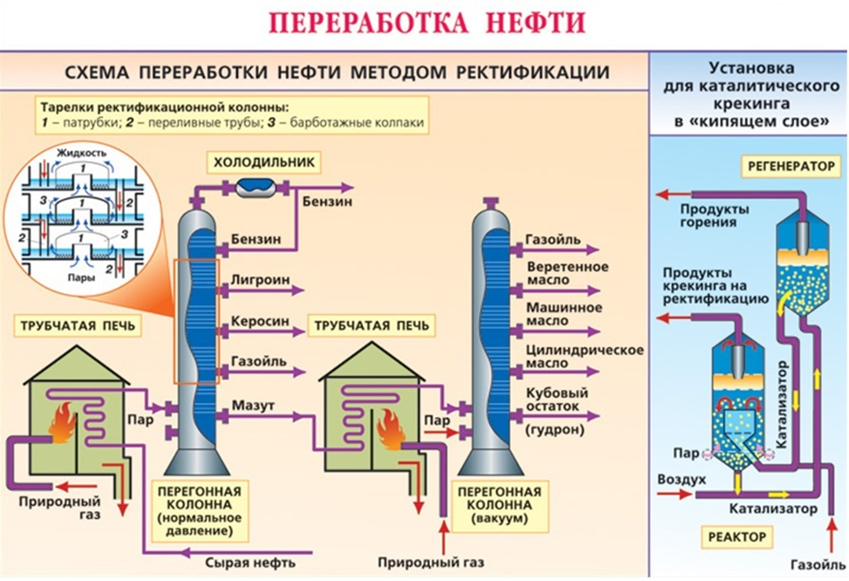

Лабораторный опыт
Задание. Рассмотрите образцы веществ. Заполните таблицу.

Необходимые принадлежности
(инструменты, стенды, приборы и т.п.)
Вещества: коллекция с образцами нефтепродуктов: бензина, керосина, лигроин, соляровое масло, вазелин, смазочные масла.
Работа в лаборатории

1. Ознакомиться с различными природными источниками углеводородов: природный газ, нефть. С составом нефти. Перегонкой нефти и продуктами её переработки.

2.Результаты занести в таблицу №1
Таблица №1.

Светлые нефтепродукты |  | Темные нефтепродукты
Название | Применение | Название | Применение
Бензин | двигатели  автомобилей | Газойль | топливо для ТЭС
Керосин | авиационное  топливо | Смазочные  вещества | смазка

Вывод о проделанном опыте.
- Каковы продукты переработки нефти?
- Где применяют нефтепродукты?

Домашнее задание.
1.И.И.Новошинский Органическая химия параграф 32,33
2. записать конспект
3. оформить выводы о проделанном опыте.

